№1 ЛАБОРАТОРИЯЛЫҚ ЖҰМЫС
HTML ТІЛІНІҢ НЕГІЗГІ ТƏГТЕРІН ПАЙДАЛАНУ
1 тапсырма Блакнот
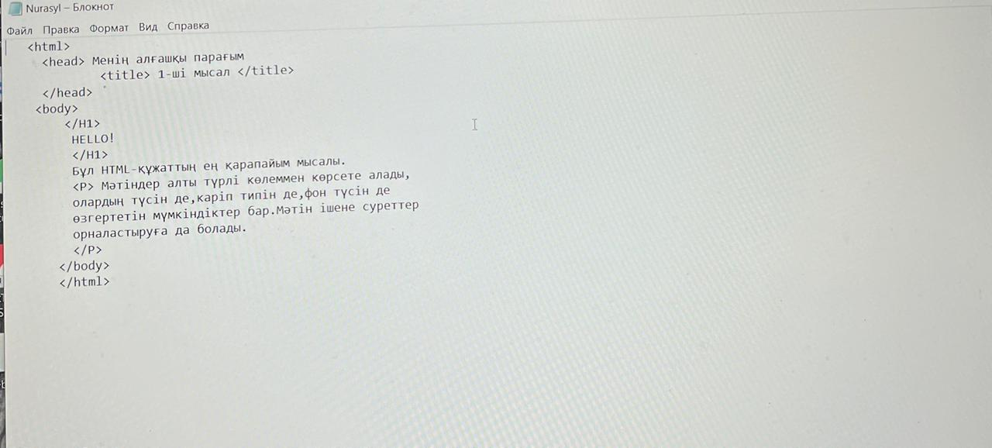
2 тапсырма Sublime
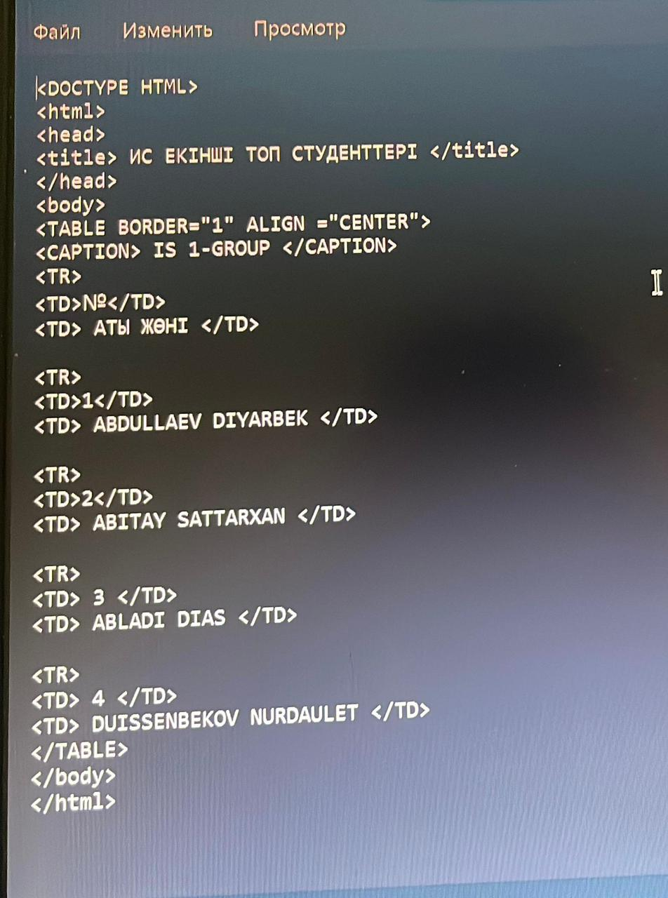
3 тапсырма Sublime
